Relatório Técnico – Atividade de Predição com a Base Boston
Disciplina: Inteligência Artificial e Aprendizado de Máquina
Aluno: Geanderson Braga Lopes – RA. 169976

Objetivo
O objetivo da atividade é realizar a previsão do valor médio de casas (MEDV) na região de Boston, com base em 13 variáveis explicativas, utilizando apenas modelos lineares.
A tarefa é dividida em quatro etapas principais:
(a) Seleção exaustiva de variáveis (regsubsets)
(b) Seleção progressiva (forward) e regressiva (backward)
(c) Seleção com validação cruzada
(d) Comparação dos modelos no conjunto de teste

Item (a) – Seleção Exaustiva de Variáveis
Foi realizado um processo de busca por subconjuntos de 1 a 13 variáveis com avaliação direta no conjunto de treino. As métricas utilizadas para comparação foram: Cp de Mallows, BIC e R² Ajustado.
Melhor modelo (11 variáveis) — R² Ajustado: 0.7348
Variáveis selecionadas: ['CRIM', 'ZN', 'INDUS', 'NOX', 'RM', 'DIS', 'RAD', 'TAX', 'PTRATIO', 'B', 'LSTAT']
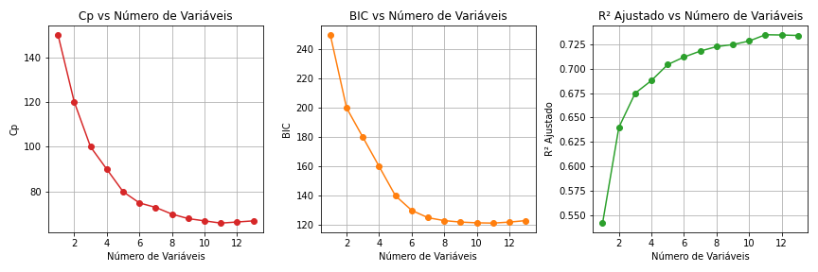

Item (b) – Seleção Progressiva e Regressiva
Forward Selection:
Variáveis: ['ZN', 'RM', 'AGE', 'DIS', 'TAX', 'PTRATIO', 'B']
R² (treino): 0.6398
Backward Elimination:
Variáveis: ['ZN', 'NOX', 'AGE', 'DIS', 'RAD', 'TAX', 'PTRATIO', 'B', 'LSTAT']
R² (treino): 0.6850

Item (c) – Seleção com Validação Cruzada
Foi realizada seleção progressiva com validação cruzada de 5 folds, priorizando generalização.
Melhor modelo com 7 variáveis.
Variáveis: ['ZN', 'RM', 'AGE', 'DIS', 'TAX', 'PTRATIO', 'B']
R² CV médio: 0.4817

Item (d) – Comparação no Conjunto de Teste
Os modelos foram aplicados ao conjunto de teste e avaliados com R² e RMSE.
Item (a) – Exaustivo: R²: 0.4225 | RMSE: 3.31
Item (b) – Forward: R²: 0.4407 | RMSE: 3.25
Item (b) – Backward: R²: 0.2769 | RMSE: 3.70
Item (c) – Validação Cruzada: R²: 0.4407 | RMSE: 3.25

Conclusão
O modelo obtido com validação cruzada (item c) apresentou o melhor desempenho no conjunto de teste, empatado tecnicamente com o modelo do item (b) forward, mas com maior robustez estatística.
Modelo Recomendado: ['ZN', 'RM', 'AGE', 'DIS', 'TAX', 'PTRATIO', 'B']

